Реализация программы  по циклам | СЕНТЯБРЬ
Реализация программы  по циклам | 1 НЕДЕЛЯ | 2 НЕДЕЛЯ | 3 НЕДЕЛЯ | 4 НЕДЕЛЯ
1. Моя школа и мои друзья. | День знаний. Праздник «Ученье с увлеченьем». Урок Знаний. | Всероссийский урок «Готов к труду и обороне». | Оформление кл. уголка  Конкурс «Лучший классный уголок». | Библиотечный час.  Неделя интернет - безопасности.
2. Мой дом, моя семья. | Родительское собрание «Организация учебно-воспитательного процесса в 2015-2016 уч. году. Формирование образа выпускника школ Белгородской области». |  |  | День здоровья. Поход в СК «Дельфин»
3. Добрые волшебники города. Моя малая родина. | Акция «Добрые дела родному городу» |  | День города.  Викторина о городе. Фотоконкурс «Любимый город».
4. Уроки Мойдодыра. | Организация уголка гигиены. Беседы о необходимости мыть руки перед едой. Соблюдать правила личной гигиены.  «Здоровые зубы—здоровая улыбка» - посещение стоматологической поликлиники.
5. Будем жить в ладу с природой. |  | Экскурсия в осенний парк. Фотоконкурс  «Любимый город»
6. Действуем по сигналу SOS. Пешеходная азбука. |  |  | Классный час на тему: «Внимание-дорога!» в рамках операции «Внимание - дети!»
А у нас «КДТ» | Проведение выставки цветов «Театр цветов-театр эмоций »
Диагностические методики изучения воспитательной работы. Работа с психологом. |  | Психологический час. Анкетирование.  Тестирование и диагностики по программе воспитания.
Анализ работы
(+ и – в работе)
Основные направления дела классного коллектива 3-б класса на 2015-2016 учебный год

Реализация программы  по циклам | ОКТЯБРЬ
Реализация программы  по циклам | 1 НЕДЕЛЯ | 2 НЕДЕЛЯ | 3 НЕДЕЛЯ | 4 НЕДЕЛЯ
1. Моя школа и мои друзья. | Кл.час посвящённый 25-годовщине создания МЧС России | Международный день молока. Акция «Школьное молоко» и «Здоровое питание» (конкурс листовок и плакатов, проектов) |  | Общешкольная линейка по итогам 1 четверти
2. Мой дом, моя семья. | Международный день пожилых людей. Акция «Милосердие». | Экскурсионная работа.  Виртуальная экскурсия  «Храмы города» | Подготовка поздравлений ко Дню матери
3. Добрые волшебники города. Моя малая родина. | Акция «Добрые дела родному городу» (в течение месяца) |  | Кл. час «14 октября—День флага Белгородской области»
4. Уроки Мойдодыра. | Беседы о необходимости соблюдения мер по профилактике простудных заболеваний.
5. Будем жить в ладу с природой. |  |  |  | День здоровья. Посещение спортивных комплексов города.
6. Действуем по сигналу SOS. Пешеходная азбука. |  |  | Тренировочное занятие по эвакуации при пожаре и просмотр обучающего мультфильма.
А у нас «КДТ» | Празднование Дня учителя. Конкурс стенгазет. | КТД «Осенний калейдоскоп». Участие в празднике ДК «Форум»
Диагностические методики изучения воспитательной работы. Работа с психологом. | Диагностическая методика "Ранжирование".
Анализ работы
(+ и – в работе)

Реализация программы  по циклам | НОЯБРЬ
Реализация программы  по циклам | 1 НЕДЕЛЯ  Проведение осенних каникул. Работа пришкольного оздоровительного лагеря. Операция «Каникулы»  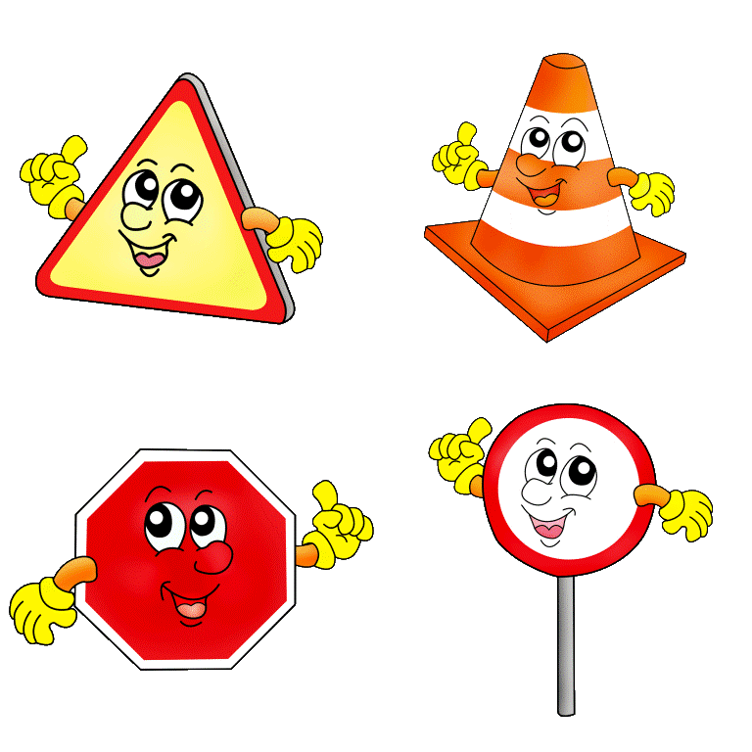 | 2 НЕДЕЛЯ |  | 3 НЕДЕЛЯ | 4 НЕДЕЛЯ
1. Моя школа и мои друзья. |  |  |  | Всероссийский словарный урок (22 ноября 2015г. – в день рождения великого лексикографа Владимира Даля в рамках Года литературы)
2. Мой дом, моя семья. |  | Кл. час ««В единении – сила» |  | Любовь к Родине начинается с любви к матери. Подготовка поздравлений и подарков ко Дню матери | Посещение Губкинского городского театра юных зрителей.
3. Добрые волшебники города. Моя малая родина. |  |  |  | Экскурсионные программы по родному краю.
4. Уроки Мойдодыра.
5. Будем жить в ладу с природой. |  |  |  |  | Конкурс плакатов «Школа территория здоровья».
6. Действуем по сигналу SOS. Пешеходная азбука. |  | Просмотр и обсуждение обучающего мультфильма «Спички детям не игрушка» |  |  | Всемирный день памяти жертв ДТП. (Викторина по ПДД)
А у нас «КДТ» |  |  |  | КТД «Эрудит-игры»  «Почемучки» (1-4 класс)
Диагностические методики изучения воспитательной работы. Работа с психологом. |  |  |  | Диагностика. «Изучение преобладающих мотивов получения образования у учащихся»
Анализ работы
(+ и – в работе)

Реализация программы  по циклам | ДЕКАБРЬ
Реализация программы  по циклам | 1 НЕДЕЛЯ |  | 2 НЕДЕЛЯ | 3 НЕДЕЛЯ | 4 НЕДЕЛЯ
1. Моя школа и мои друзья. |  |  | Конкурс «Новогодняя игрушка»  Общешкольная линейка  по итогам четверти
2. Мой дом, моя семья. | Родительское собрание: «Значение общения в развитии личностных качеств ребенка».
3. Добрые волшебники города. Моя малая родина. |  |  | Кл.час: «Моё хобби»
4. Уроки Мойдодыра. | Кл. час «Состав табачного дыма и его воздействие на организм человека»
5. Будем жить в ладу с природой. | Организация столовых для птиц, изготовление кормушек.  Начало акции «Покормите птиц зимой».  Экологическая акция «Елочка, живи!»
6. Действуем по сигналу SOS. Пешеходная азбука. |  |  |  | «Скоро каникулы».  Викторина на знание правил безопасности на льду.
А у нас «КДТ» |  | Участие в городской акции «Нет СПИДу, нет наркотикам». |  |  | Новогодние утренники «Зимушка-зима»
Диагностические методики изучения воспитательной работы. Работа с психологом. | Диагностика для изучения детского коллектива "Подарки"
Анализ работы
(+ и – в работе)

Реализация программы  по циклам | ЯНВАРЬ
Реализация программы  по циклам | 1 НЕДЕЛЯ | 2 НЕДЕЛЯ | 3 НЕДЕЛЯ | 4 НЕДЕЛЯ
1. Моя школа и мои друзья. | Операция «Каникулы»  Посещение городских новогодних и рождественских праздников «Зимние забавы».  Работа по плану школьных каникул. | Рейд «Мой внешний вид» | Посещение Губкинского городского театра юных зрителей (по плану). | Неделя открытых классных часов  «Сам себе я помогу и здоровье сберегу»
2. Мой дом, моя семья. |  | Родной свой край люби и знай».  Конкурс презентаций, поделок и видеороликов о родном крае.
3. Добрые волшебники города. Моя малая родина. |  |  |  | Неделя «Музей и дети» Экскурсия.
4. Уроки Мойдодыра. |  | Час здоровья. Посещение СОК «Орленок»
5. Будем жить в ладу с природой. |  | Продолжение акции «Покормите птиц зимой»: наблюдение за кормушкой  (конкурс листовок, плакатов)  Экологическая акция «Елочка, живи!»
6. Действуем по сигналу SOS. Пешеходная азбука. |  |  | «Осторожно сосульки!» просмотр обучающего мультфильма
А у нас «КДТ» |  | Конкурс плакатов и рисунков «Мой Бог».  Конкурс декоративно-прикладного творчества « Божий мир».
Диагностические методики изучения воспитательной работы. Работа с психологом. | Диагностика изучения мотивационной сферы учащихся "Ассоциации"
Анализ работы
(+ и – в работе)

Реализация программы  по циклам | ФЕВРАЛЬ
Реализация программы  по циклам | 1 НЕДЕЛЯ | 2 НЕДЕЛЯ | 3 НЕДЕЛЯ | 4 НЕДЕЛЯ
1. Моя школа и мои друзья. | Классный час «Поговорим о вежливости» |  |  | Проводы русской зимы (Масленица).
2. Мой дом, моя семья.
3. Добрые волшебники города. Моя малая родина. |  |  |  | Урок мужества в городском музее.
4. Уроки Мойдодыра.
5. Будем жить в ладу с природой. | Продолжение акции «Покормите птиц». Конкурс кормушек, плакатов и рисунков
6. Действуем по сигналу SOS. Пешеходная азбука. |  | Элементы дорог, правила поведения на зимней дороге. | Неделя интернет – безопасности.
А у нас «КДТ» | КТД «Армейский калейдоскоп» (военно-спортивные эстафеты). | Проект, посвящённый Дню защитника Отечества (в течение месяца) Сбор фотоматериалов, подготовка рисунков, игра-викторина «Ратные страницы истории Отечества», подготовка подарков папам и дедушкам.  Встреча с Ключищевым А.А. «Страницы истории родного края»
Диагностические методики изучения воспитательной работы. Работа с психологом. | Диагностика "Лесная школа"
Анализ работы
(+ и – в работе)

Реализация программы  по циклам | МАРТ
Реализация программы  по циклам | 1 НЕДЕЛЯ | 2 НЕДЕЛЯ | 3 НЕДЕЛЯ | 4 НЕДЕЛЯ
1. Моя школа и мои друзья. |  |  | Кл.час. День воссоединения Крыма с Россией | Работа по плану школьных каникул.  Неделя детской книги. Посещение городской библиотеки. Кл.час.
2. Мой дом, моя семья. | Изготовление подарков мамам и бабушкам, конкурс рисунков и открыток | Родительское собрание  «Трудовое участие ребенка в жизни семьи. Его роль в развитии работоспособности и личностных качеств»
3. Добрые волшебники города. Моя малая родина.
4. Уроки Мойдодыра. | Комплекс профилактических мероприятий «Гриппу – нет!»
5. Будем жить в ладу с природой. | Дни защиты от экологической опасности. Операция «Первоцвет».
6. Действуем по сигналу SOS. Пешеходная азбука. |  |  | Тренировочное занятие по эвакуации при пожаре
А у нас «КДТ» | «Весенняя капель». Конкурс «Марья-искуссница»
Диагностические методики изучения воспитательной работы. Работа с психологом. | Диагностика «Цветик-семицветик»
Анализ работы
(+ и – в работе)

Реализация программы  по циклам | АПРЕЛЬ
Реализация программы  по циклам | 1 НЕДЕЛЯ | 2 НЕДЕЛЯ | 3 НЕДЕЛЯ | 4 НЕДЕЛЯ
1. Моя школа и мои друзья. | Выставка. «Дети. Техника. Творчество – 2016» | «Ю.Гагарин-наш герой»  Кл.час.
2. Мой дом, моя семья. |  | Всемирный День здоровья. Час здоровья с родителями.
3. Добрые волшебники города. Моя малая родина. | Экскурсионные программы. |  | Акция милосердия «Светлый праздник Пасхи».  Конкурс плакатов и творческих работ. | Конкурс рисунков, посвящённый Дню работников пожарной охраны.
4. Уроки Мойдодыра. |  |  |  | Кл.час. «Зачем нам личная гигиена?» -встреча с фельдшером школы.
5. Будем жить в ладу с природой. | «Путешествие в царство живой природы» Экскурсия-игра.
6. Действуем по сигналу SOS. Пешеходная азбука. |  |  | Кл. час «Знаешь ли ты правила безопасного движения?»
А у нас «КДТ» | Акция «Белая ромашка». Работа с Красным Крестом. | «Проведение КТД «Экологический марафон»
Диагностические методики изучения воспитательной работы. Работа с психологом. | Диагностика изучения мотивационной сферы учащихся "Фотография"
Анализ работы
(+ и – в работе)

Реализация программы  по циклам | МАЙ
Реализация программы  по циклам | 1 НЕДЕЛЯ | 2 НЕДЕЛЯ | 3 НЕДЕЛЯ | 4 НЕДЕЛЯ
1. Моя школа и мои друзья. |  |  | Кл.час. «День славянской письменности и культуры» | Общешкольная линейка по итогам года.  Подготовка к открытию школьного лагеря  «Солнышко»  Кл.час Повторение правил поведения на дороге и в ЧС.
2. Мой дом, моя семья. |  | День семьи.  «Папа, мама, я—спортивная семья». | Род. собрание «Перелистывая страницы учебного года»
3. Добрые волшебники города. Моя малая родина. | Фотоконкурс «С любовью к Белгородчине»
4. Уроки Мойдодыра. | Акция «Содержу в порядке книжки и тетрадки!»
5. Будем жить в ладу с природой. | Изучение Красной книги Белгородской области. Проект.
6. Действуем по сигналу SOS. Пешеходная азбука.
А у нас «КДТ» | КТД «Вахта памяти» Встречи с ветеранами ВОВ. Проведение операции «Салют, Победа!». Акция милосердия. |  | Конференция учащихся «Старт в науку»
Диагностические методики изучения воспитательной работы. Работа с психологом. | Диагностика уровня воспитанности по Капустину.
Анализ работы
(+ и – в работе)

Реализация программы  по циклам | ИЮНЬ-АВГУСТ
1. Моя школа и мои друзья. | Работа пришкольного оздоровительного лагеря «Солнышко».(1-3 смена)  День защиты детей.  
2. Мой дом, моя семья.
3. Добрые волшебники города. Моя малая родина.
4. Уроки Мойдодыра.
5. Будем жить в ладу с природой.
6. Действуем по сигналу SOS. Пешеходная азбука.
А у нас «КДТ»
Диагностические методики изучения воспитательной работы. Работа с психологом.
Анализ работы
(+ и – в работе)

